WordToolkit — zaawansowany test DOCX
Test produkcyjnego round-trip OPC/WordprocessingML/Office Math
Wersja testowa • natywne OMML • brak makr • zachowanie nieznanych części
WordToolkit preserves the package graph while applying a narrow, intentional edit. Every paragraph in this stress document participates in pagination, style inheritance, field evaluation or round-trip verification. The text is intentionally long enough to exercise line breaking, widow control and keep-together behavior across renderers.
Dokument testowy wygenerowany automatycznie. 2026-07-18

1. Nawigacja, pola i współpraca
Spis treści (pole natywne): Spis treści — zaktualizuj pole w programie Word

1.1 Komentarze, przypisy i rewizje
To zdanie zawiera komentarz, odpowiedź, przypis dolny oraz przypis końcowy.
Rewizja testowa zmienia frazę wersja zatwierdzona na wersja zatwierdzona i usuwa token .
Dokumentacja źródłowa Microsoft Open XML: Learn Microsoft Open XML
Odesłanie do zakładki: sekcja 1
Ada Lovelace
Koniec pierwszej sekcji.

2. Tabela krajobrazowa i geometria
Tabela ma stały layout, powtarzalny wiersz nagłówka, jawne szerokości i komórki scalone.
ID | Sekcja | Właściciel | Status | Ryzyko | Termin | Wynik | Uwagi
WT-001 | Pakiet 2 | Bartosz | W toku | Średnie | 2026-08-02 | 92% | Weryfikacja round-trip i renderu
WT-002 | Pakiet 3 | Celina | Kontrola | Wysokie | 2026-08-03 | 93% | Weryfikacja round-trip i renderu
WT-003 | Pakiet 4 | Anna | Gotowe | Niskie | 2026-08-04 | 94% | Weryfikacja round-trip i renderu
WT-004 | Pakiet 1 | Bartosz | W toku | Średnie | 2026-08-05 | 95% | Weryfikacja round-trip i renderu
WT-005 | Pakiet 2 | Celina | Kontrola | Wysokie | 2026-08-06 | 96% | Weryfikacja round-trip i renderu
WT-006 | Pakiet 3 | Anna | Gotowe | Niskie | 2026-08-07 | 97% | Weryfikacja round-trip i renderu
WT-007 | Pakiet 4 | Bartosz | W toku | Średnie | 2026-08-08 | 98% | Weryfikacja round-trip i renderu
WT-008 | Pakiet 1 | Celina | Kontrola | Wysokie | 2026-08-09 | 99% | Weryfikacja round-trip i renderu
WT-009 | Pakiet 2 | Anna | Gotowe | Niskie | 2026-08-10 | 91% | Weryfikacja round-trip i renderu
WT-010 | Pakiet 3 | Bartosz | W toku | Średnie | 2026-08-11 | 92% | Weryfikacja round-trip i renderu
WT-011 | Pakiet 4 | Celina | Kontrola | Wysokie | 2026-08-12 | 93% | Weryfikacja round-trip i renderu
WT-012 | Pakiet 1 | Anna | Gotowe | Niskie | 2026-08-13 | 94% | Weryfikacja round-trip i renderu
WT-013 | Pakiet 2 | Bartosz | W toku | Średnie | 2026-08-14 | 95% | Weryfikacja round-trip i renderu
WT-014 | Pakiet 3 | Celina | Kontrola | Wysokie | 2026-08-15 | 96% | Weryfikacja round-trip i renderu
WT-015 | Pakiet 4 | Anna | Gotowe | Niskie | 2026-08-16 | 97% | Weryfikacja round-trip i renderu
WT-016 | Pakiet 1 | Bartosz | W toku | Średnie | 2026-08-17 | 98% | Weryfikacja round-trip i renderu
WT-017 | Pakiet 2 | Celina | Kontrola | Wysokie | 2026-08-18 | 99% | Weryfikacja round-trip i renderu
WT-018 | Pakiet 3 | Anna | Gotowe | Niskie | 2026-08-19 | 91% | Weryfikacja round-trip i renderu
WT-019 | Pakiet 4 | Bartosz | W toku | Średnie | 2026-08-20 | 92% | Weryfikacja round-trip i renderu
WT-020 | Pakiet 1 | Celina | Kontrola | Wysokie | 2026-08-21 | 93% | Weryfikacja round-trip i renderu
WT-021 | Pakiet 2 | Anna | Gotowe | Niskie | 2026-08-22 | 94% | Weryfikacja round-trip i renderu
WT-022 | Pakiet 3 | Bartosz | W toku | Średnie | 2026-08-23 | 95% | Weryfikacja round-trip i renderu
WT-023 | Pakiet 4 | Celina | Kontrola | Wysokie | 2026-08-24 | 96% | Weryfikacja round-trip i renderu
WT-024 | Pakiet 1 | Anna | Gotowe | Niskie | 2026-08-25 | 97% | Weryfikacja round-trip i renderu
WT-025 | Pakiet 2 | Bartosz | W toku | Średnie | 2026-08-26 | 98% | Weryfikacja round-trip i renderu
WT-026 | Pakiet 3 | Celina | Kontrola | Wysokie | 2026-08-27 | 99% | Weryfikacja round-trip i renderu
WT-027 |  | Anna | Gotowe | Niskie | 2026-08-28 | 91% | Weryfikacja round-trip i renderu
WT-028 | Pakiet 1 | Bartosz | W toku | Średnie | 2026-08-01 | 92% | Weryfikacja round-trip i renderu
Tabela 1: Macierz kontroli pakietu

2.1 Kontynuacja tabel i operacje na komórkach
WordToolkit preserves the package graph while applying a narrow, intentional edit. Every paragraph in this stress document participates in pagination, style inheritance, field evaluation or round-trip verification. The text is intentionally long enough to exercise line breaking, widow control and keep-together behavior across renderers.
R1C1 | R1C2 | R1C3 | R1C4
R2C1 | R2C2 | R2C3 | R2C4
R3C1 | R3C2 |  | R3C4
R4C1 | R4C2 | R4C3 | R4C4
R5C1 | R5C2 | R5C3 | R5C4
Scalenie i podział wykonano bez przebudowy dokumentu.

3. A4, kolumny, listy i DrawingML
WordToolkit preserves the package graph while applying a narrow, intentional edit. Every paragraph in this stress document participates in pagination, style inheritance, field evaluation or round-trip verification. The text is intentionally long enough to exercise line breaking, widow control and keep-together behavior across renderers.
- Poziom 1: kontrola numerowania, wcięć i dziedziczenia stylu.
  - Poziom 2: kontrola numerowania, wcięć i dziedziczenia stylu.
    - Poziom 3: kontrola numerowania, wcięć i dziedziczenia stylu.
- Poziom 1: kontrola numerowania, wcięć i dziedziczenia stylu.
  - Poziom 2: kontrola numerowania, wcięć i dziedziczenia stylu.
    - Poziom 3: kontrola numerowania, wcięć i dziedziczenia stylu.
- Poziom 1: kontrola numerowania, wcięć i dziedziczenia stylu.
  - Poziom 2: kontrola numerowania, wcięć i dziedziczenia stylu.
    - Poziom 3: kontrola numerowania, wcięć i dziedziczenia stylu.
- Poziom 1: kontrola numerowania, wcięć i dziedziczenia stylu.
  - Poziom 2: kontrola numerowania, wcięć i dziedziczenia stylu.
    - Poziom 3: kontrola numerowania, wcięć i dziedziczenia stylu.

3.1 Obrazy dostępne i podpisy
Obraz osadzony poniżej ma opis alternatywny.
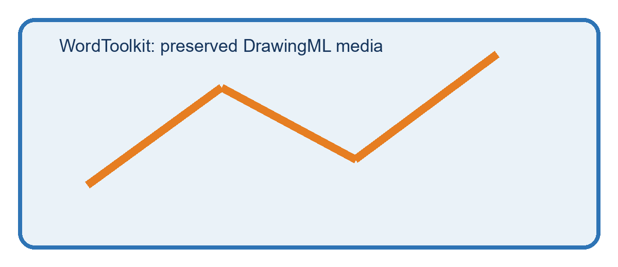
Rysunek 1: Media osadzone i opisane

3.2 Obraz pływający i przepływ tekstu
WordToolkit preserves the package graph while applying a narrow, intentional edit. Every paragraph in this stress document participates in pagination, style inheritance, field evaluation or round-trip verification. The text is intentionally long enough to exercise line breaking, widow control and keep-together behavior across renderers.
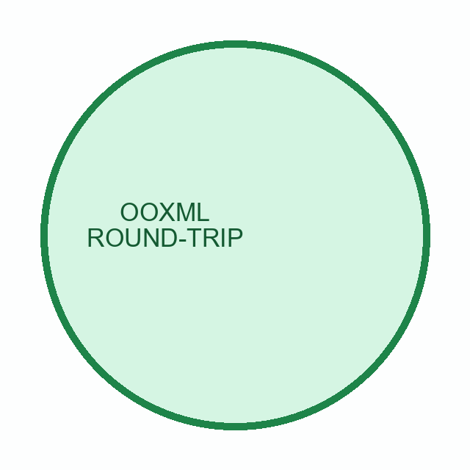
WordToolkit preserves the package graph while applying a narrow, intentional edit. Every paragraph in this stress document participates in pagination, style inheritance, field evaluation or round-trip verification. The text is intentionally long enough to exercise line breaking, widow control and keep-together behavior across renderers.
WordToolkit preserves the package graph while applying a narrow, intentional edit. Every paragraph in this stress document participates in pagination, style inheritance, field evaluation or round-trip verification. The text is intentionally long enough to exercise line breaking, widow control and keep-together behavior across renderers.
WordToolkit preserves the package graph while applying a narrow, intentional edit. Every paragraph in this stress document participates in pagination, style inheritance, field evaluation or round-trip verification. The text is intentionally long enough to exercise line breaking, widow control and keep-together behavior across renderers.
WordToolkit preserves the package graph while applying a narrow, intentional edit. Every paragraph in this stress document participates in pagination, style inheritance, field evaluation or round-trip verification. The text is intentionally long enough to exercise line breaking, widow control and keep-together behavior across renderers.

4. Galeria natywnych równań Office Math
Każdy wzór jest zapisany jako m:oMath lub m:oMathPara. Konwersja nie używa obrazu.

Równanie 1 — latex
$$\frac{x_{i}^{2}+\sqrt[3]{y}}{1+α}+\sum_{k=1}^{n}{k^{2}}$$
(1)
Źródło: latex

Równanie 2 — latex
$$\left(\begin{matrix}a & b \\ c & d\end{matrix}\right)$$
(2)
Źródło: latex

Równanie 3 — latex
$$\begin{aligned}x+y=1 \\ 2x-y=0\end{aligned}$$
(3)
Źródło: latex

Równanie 4 — latex
$$\lim_{x→0}\frac{\sin{x}}{x}$$
(4)
Źródło: latex

Równanie 5 — latex
$$\vec{v}+\hat{x}+\bar{y}+\text{const}$$
(5)
Źródło: latex

Równanie 6 — unicodemath
$$\begin{matrix}a & b \\ c & d\end{matrix}$$
(6)
Źródło: unicodemath

Równanie 7 — unicodemath
$$\begin{aligned}x+y=1 \\ 2x-y=0\end{aligned}$$
(7)
Źródło: unicodemath

Równanie 8 — unicodemath
$$\sqrt[3]{x}+\int_{0}^{1}{x^{2}}$$
(8)
Źródło: unicodemath

4.1 Druga strona galerii równań

Równanie 9 — mathml
$$\prod_{i=1}^{n}{x_{i}}$$
(9)
Źródło: mathml

Równanie 10 — mathml
$$\{\begin{aligned}x+y=1 \\ 2x-y=0\end{aligned}$$
(10)
Źródło: mathml

Równanie 11 — ast
$$\frac{a}{\sqrt[5]{b}}$$
(11)
Źródło: ast

Równanie 12 — ast
$$\cos{θ}$$
(12)
Źródło: ast

Równanie 13 — omml
$$\int_{-∞}^{∞}{e^{-x^{2}}}dx=\sqrt{π}$$
(13)
Źródło: omml

Równanie 14 — latex
$$E=mc^{2}$$
(14)
Źródło: latex

Równanie 15 — unicodemath
$$α_{1}+β^{2}→γ$$
(15)
Źródło: unicodemath

Równanie 16 — mathml
$$\frac{1}{1+e^{-x}}$$
(16)
Źródło: mathml
Równanie śródtekstowe zachowuje m:oMath: $a^{2}+b^{2}=c^{2}$
Odwołanie do pierwszego numeru równania: 0

Przypis dolny zachowany w footnotes.xml.
Przypis końcowy zachowany w endnotes.xml.

